Viega auf der SHK+E Essen 2024; Halle 6, Stand 6E04

„Prevista Dry“ und „Prevista Dry Plus“:

**Variable Vorwandsysteme von Viega für wirtschaftlich flexible Badsanierungen**

Essen/Attendorn, 19. März 2024 – Nachdem in den vergangenen beiden Jahren eher der Heizungsmarkt im Vordergrund stand, entwickelt sich für das Fachhandwerk aktuell das Sanierungsgeschäft, insbesondere die Erneuerung von Bädern wieder deutlich positiver. Denn die meisten hierzulande sind im Schnitt 25 bis 30 Jahre alt, eine Grundsanierung ist also dringend notwendig. Mit den Trockenbau-Systemen „Prevista Dry“ und „Prevista Dry Plus“ bietet Viega ein Vorwandprogramm, das solche Umbaumaßnahmen besonders wirtschaftlich und flexibel ermöglicht.

Die von Viega gemeinsam mit Handwerkern entwickelten Vorwandsysteme „Prevista Dry“ und „Prevista Dry Plus“ zeichnen sich durch eine Vielzahl von Alleinstellungsmerkmalen aus, die insbesondere auf die schnelle, flexible und wirtschaftliche Montage vor Ort abzielen. So basiert das Viega Programm zum Beispiel auf einer modularen Plattformstrategie mit immer denselben Spülkästen. Ausgehend davon kann auf den Baustellen mit vielen Gleichteilen für die Einzelwand-, Ständerwerk- und Schienenmontage gearbeitet werden. Zahlreiche Einstellungen und Befestigungen sind zudem werkzeuglos möglich. Das ist auf den ersten Blick eindeutig an gelben Farbmarkierungen zu erkennen. Entsprechend schnell sind Fachhandwerker in das System eingearbeitet und können die „Prevista“-Elemente vor Ort montieren.

**Passgenaue Lösungen für den Wohnungsbau**

Unter dem Gesichtspunkt der Wirtschaftlichkeit mindestens genauso wichtig ist im Sanierungsgeschäft die Flexibilität, die ein Vorwandsystem bietet. Denn jede Baustelle ist anders. Und selbst bei der gleichzeitigen Sanierung von mehreren, vermeintlich identischen Bädern in einem Mehrfamilienhaus sind immer wieder Anpassungen notwendig, weil Stichmaße variieren oder individuelle Mieterwünsche berücksichtigt werden müssen.

Viega trägt diesen Ansprüchen beim „Prevista Dry“-Sortiment unter anderem mit werkseitig in verschiedenen Höhen lieferbaren, vorkonfektionierten Vorwandelementen Rechnung. Die WC-Elemente für den Trockenbau stehen so über die Standardhöhen von 980 bzw. 1.120 mm hinaus auch in einer Höhe von nur 820 mm zur Verfügung. Damit kann ein WC zum Beispiel unter einem Fenster platziert werden. Mit der neuen „Prevista Dry“-Montageeinheit ist ebenso eine Toilette in der Ecke eines Badezimmers möglich. Dafür muss die Einbauhilfe lediglich an der oberen Traverse mit dem „Prevista Dry“-WC-Vorwandelement verschraubt werden. Diese Konstruktion sorgt trotz der geringen Einbautiefe von 302 mm für so viel Stabilität, dass selbst eine einseitige Befestigung möglich ist. Damit wird die Montageeinheit zum Raumteiler.

**Optimale Ausnutzung der Räume**

Solche Detaillösungen sind besonders wertvoll, da zwar die Ansprüche an eine zeitgemäße Badgestaltung auch im preissensiblen Geschosswohnungsbau deutlich gestiegen sind; Stichwort: altersgerechte Bäder. Dafür müssen Räume optimal ausgenutzt werden, um beispielsweise die geforderten Bewegungsflächen sicherzustellen. Gleichzeitig stehen die Sanierungsarbeiten unter einem hohen Zeit- und Kostendruck. Durch praxisgerechte Systeme wie „Prevista Dry Plus“ von Viega kann der zumindest teilweise abgefangen werden: Die stabilen Montageschienen werden erst auf der Baustelle mit einer Handstanze auf das benötigte Längenmaß gekürzt. So sind ganz einfach die notwendigen Anpassungen an die baulichen Gegebenheiten möglich.

Gleichzeitig sind mit den Schienen halb- oder deckenhohe (Vor-)Wand-konstruktionen realisierbar. Das ist sinnvoll, um Räume zu gliedern, bodengleiche Duschen abzutrennen oder Sichtachsen auf das WC durch eine Schamwand zu unterbrechen – mit immer denselben Werkzeugen und immer den gleichen Systemkomponenten, wie den Schienenverbindern in 45° bzw. 90° oder den höhenverstellbaren Traversen.

**Schallschutz konstruktiv integriert**

Diese flexible Anpassbarkeit des Viega „Prevista Dry“-Systems auf der Baustelle vor Ort unterstützt zugleich die normativen und qualitativen Anforderungen, die an Vorwandkonstruktionen gestellt werden.

Beispielhaft dafür ist der Schallschutz. Zwar gehören Badezimmer nicht zu den besonders schutzbedürftigen Räumen nach DIN 4109-2016, doch kann gerade im Rahmen von Kernsanierungen die Schallübertragung in der Wohnung schon durch eine intelligente Grundrissplanung reduziert werden. Badeinrichtungen wie Duschwanne oder WC direkt an einer Wand zu Räumen wie dem Schlafzimmer sind bauakustisch zum Beispiel besonders ungünstig. An der Wand zur Küche fällt dieselbe Geräuschentwicklung hingegen kaum auf. Hier sorgen Vorwandsysteme wie „Prevista Dry“ und „Prevista Dry Plus“ mit einer intelligenten Platzierung der Einrichtungsgegenstände für eine praxisgerechte Lösung, da die Sanitärgegenstände flexibler im Raum angeordnet werden können und die Schallübertragung der Installationen so schon auf ein Mindestmaß reduziert ist. Hinzu kommen die schallentkoppelten Befestigungen. Bestätigt wird dies vom Fraunhofer Institut für Bauphysik in Stuttgart gemäß DIN 4109.

**Attraktive Schnittstelle zum Nutzer**

Mit welchem Vorwandsystem ein Bad (kern-)saniert wurde, ist nach der Beplankung und dem Befliesen in aller Regel nicht mehr zu sehen. Was der Nutzer aber wahrnimmt, ist die bei Viega genauso hohe Qualität der Bedienelemente vor der Wand, speziell der Betätigungsplatten für das WC. Bei der Entwicklung der Vorwandsysteme „Prevista Dry“ und „Prevista Dry Plus“ wurde daher besonderer Wert auf eine möglichst variable Kombination des Universalspülkastens mit den verschiedenen Betätigungsplatten-Programmen von Viega gelegt.

Neben manuell zu betätigenden Varianten aus den Serien „Visign for Style“ oder „Visign for More“ steht eine Auswahl an elektronischen Betätigungsplatten in unterschiedlichsten Designs zur Verfügung, die mit allen „Prevista“-Spülkästen kombiniert und auch nachträglich werkzeuglos eingebaut werden können. Die WC-Betätigungsplatten „Visign for More 205 sensitive“ und „Visign for Style 25 sensitive“ werden beispielsweise durch Vorbeiführen der Hand am grafisch hervorgehobenen Funktionsfeld berührungsfrei ausgelöst. Das größere Feld steht dabei für eine Vollspülung, das kleinere Feld symbolisiert die wassersparende Variante mit zwei, drei oder vier Litern Spülvolumen, je nach Einstellung.

Mehr Informationen zu den Möglichkeiten der Vorwandsysteme „Prevista Dry“ und „Prevista Dry Plus“ unter viega.de/Prevista.

*PR_SHK+E-Essen_Prevista_DE_2024.docx*

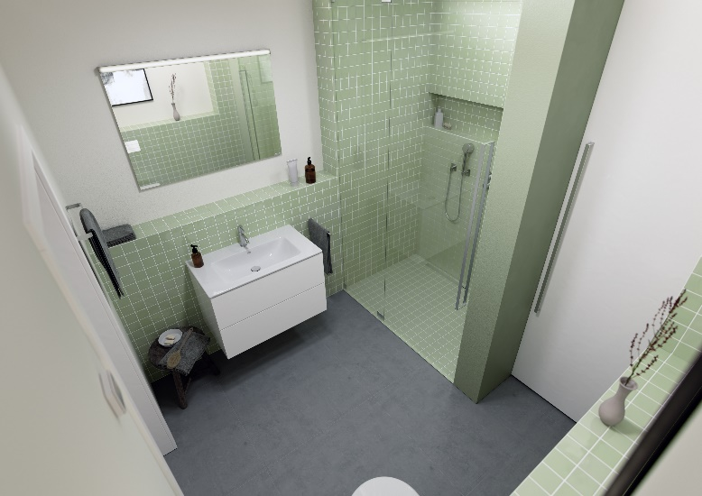

Foto (PR_SHK+E-Essen_Prevista_DE_2024_01.jpg): Mit den Vorwandsystemen „Prevista Dry“ und „Prevista Dry Plus“ lassen sich bei der Badsanierung flexibel und wirtschaftlich individuelle Lösungen realisieren, die die Attraktivität eines Bades und damit den Wert einer Wohnung deutlich steigern. In diesem Beispiel wurde auf engstem Raum sogar eine bodengleiche Dusche realisiert. (Fotos: Viega)

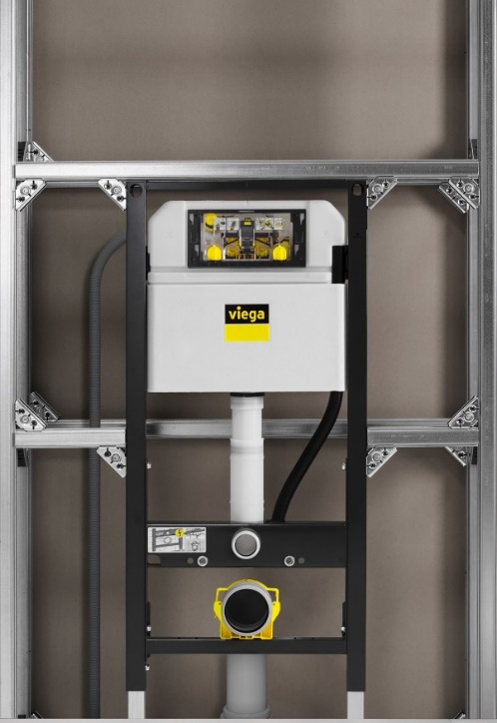

Foto (PR_SHK+E-Essen_Prevista_DE_2024_02.jpg): Als Schienensystem ist „Prevista Dry Plus“ besonders variabel. In allen „Prevista“-Systemen identisch sind hingegen die Spülkästen. Das vereinfacht die Montage und lässt die freie Auswahl bei den Betätigungsplatten offen.

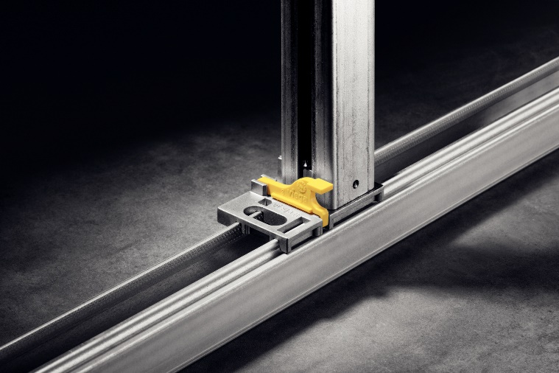

Foto (PR_SHK+E-Essen_Prevista_DE_2024_03.jpg): Die „Prevista Dry“-Vorwandsysteme sind besonders montagefreundlich entwickelt. Viele Montageschritte sind werkzeuglos von Hand möglich, erkennbar an der gelben Farbgebung – hier die Befestigung der Vorwandelemente in der Bodenschiene.

Über Viega:  
  
Viega ist Experte für gesundes Trinkwasser im Gebäude und zählt zu den Weltmarkt- und Technologieführern der Installationsbranche. Als qualitätsorientiertes Familienunternehmen mit international mehr als 5.000 Mitarbeitenden verfügt das Unternehmen über 125 Jahre Erfahrung in der Gebäudetechnik. Kernkompetenzen sind der Erhalt und die Weiterentwicklung von Trinkwasserhygiene, Energieeffizienz, Komfort und Sicherheit im Gebäude. An zehn Standorten weltweit entwickelt und produziert die Unternehmensgruppe über 17.000 Produkte und Systeme.